Budowanie obrazu:

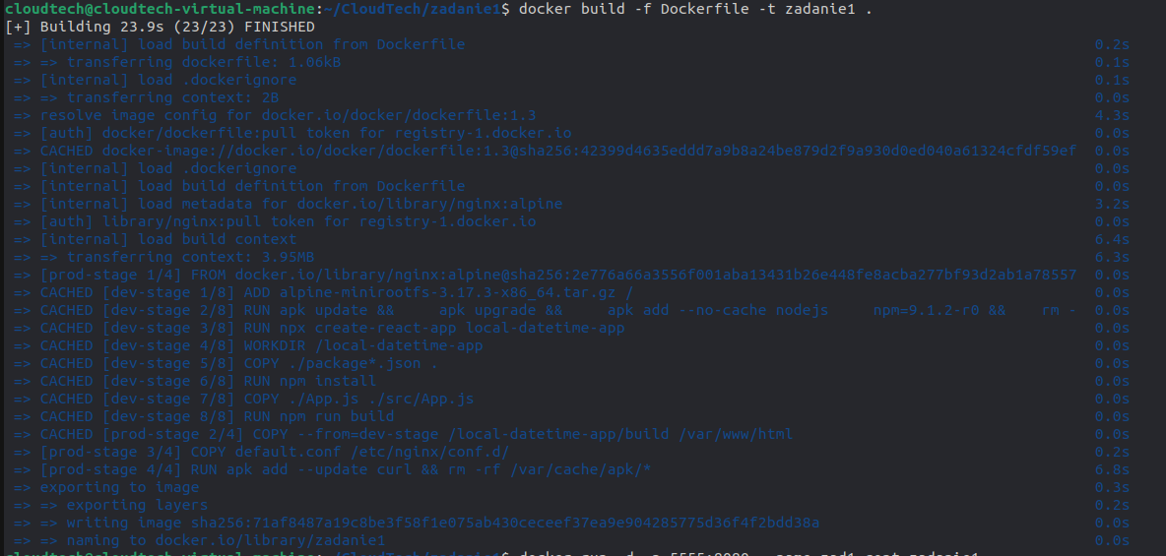
Uruchomienie kontenera:

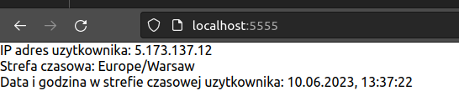
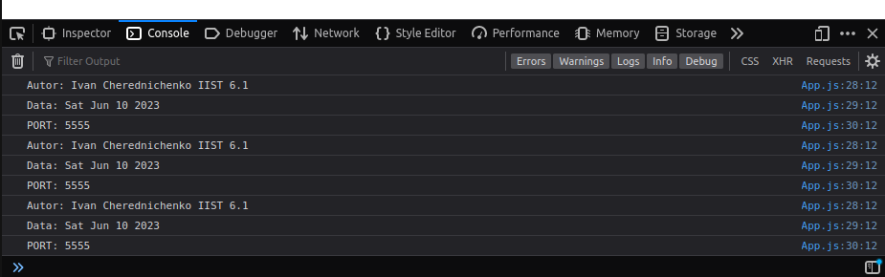

Warstwy obrazu:
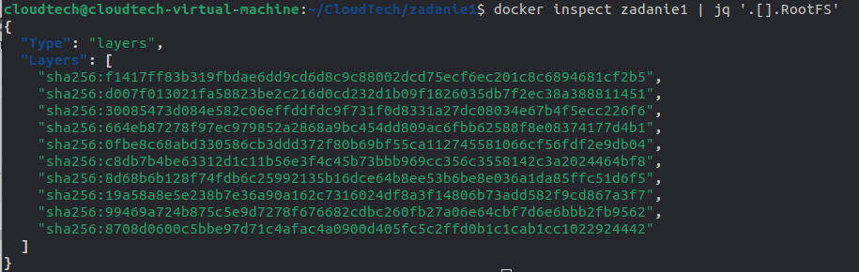
Labele:

